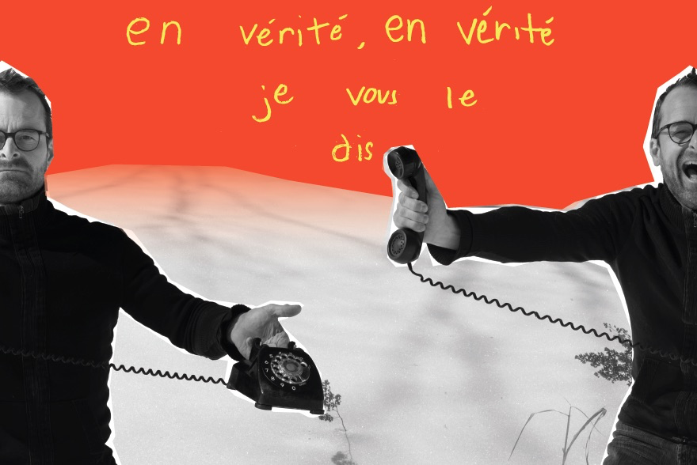

En vérité, en vérité je vous le dis

Un spectacle solo écrit et performé par Philippe Garon
avec l’aide de Leonard Jordaan à la conception et à la promotion
« Quand j’étais petit, à chaque fin de semaine,
mon père m'amenait à la messe.
C’est sûr que ç’a influencé qui je suis.
Ma manière d’essayer de comprendre le monde. »
Description : Lors d’une formation avec Michel Faubert en novembre 2019, l’idée d’un spectacle dans des églises germe dans les entrailles de Philippe Garon. Du jardin de Gethsémani à la Gaspésie, d’hier à aujourd’hui, la religion catholique marque le destin humain.
Par la poésie, la chanson, le conte et la musique, Philippe Garon propose une rencontre avec cette part de notre identité. Il explore d’une manière impressionniste l’héritage historique, culturel, philosophique de la culture canadienne-française.
La performance se compose d’une douzaine de tableaux et est suivie par une causerie sur le patrimoine religieux.

Durée : 1h20 (environ).

Technique : Le spectacle a été pensé pour être présenté dans des églises sans éclairage ni sonorisation.

Cachet : 600,00$ (plus taxes) Ce montant comprend les déplacements, la performance ainsi que l’animation de la causerie après le spectacle.

Biographie : Père du mouvement postnéobotchiste, Philippe Garon se définit comme un habitant et un généraliste des arts littéraires. Né en 1974 à Sainte-Anne-des-Monts, il explore notamment le conte, la poésie, le récit, le théâtre, l’essai et la chanson. Animal grégaire, l’écriture se vit pour lui surtout dans les rencontres et le mouvement : bûcher, jardiner, skier.

http://www.enverite.net/

